Государственное бюджетное общеобразовательное учреждение города
Москвы "Бауманская инженерная школа № 1580"

Проектная работа по теме:
“Универсальный колесный робот”

Авторы: ученики 10з класса
Панков Виктор
Осиповых Александр
Плотников Леонид
Руководитель проекта:
Кулешев Е. А.

Г. Москва
2025г.
Содержание:

- Введение и актуальность …………………… 3
- Цель и задачи ………………………… 4
- Теоретическая часть ……………………….. 5
- Глава 1 “Определение характеристик” …… 5
- Глава 2 “Разработка модели “ ……………….... 5
- Практическая часть ……………………. 10
- Глава 3 “Составление схемы” .……………….….. 10
- Глава 4 “Сборка конструкции” ……………….... 10
- Глава 5 “Программирование” ………………… 12
- Анализ результата ……………………….. 12
- Вывод …………………………………. 12
- Список используемых материалов………………..13

Введение и актуальность
Роботы стали неотъемлемой частью нашей жизни. Трудно представить сферу жизни, где так или иначе не использовались бы роботы. Мы изучили рынок и выяснили, что роботы создаются для конкретной задачи, например Yandex-доставщик (рис.1), робот-газонокосилка (рис.2), робот пылесос. Все они узко специализированы и совершенно бесполезны в других сферах деятельности.
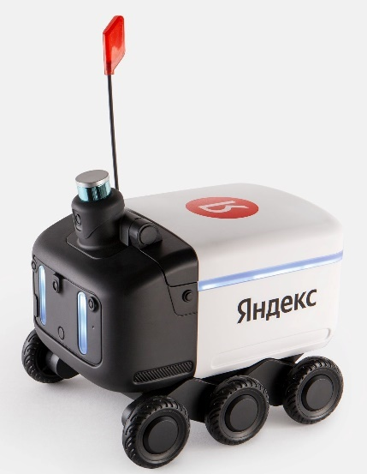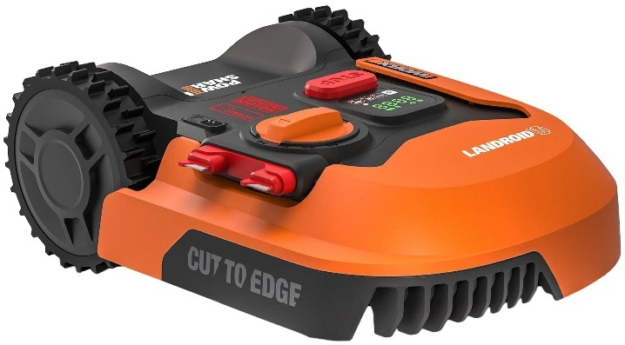
Рис.1 Рис.2
Существует много областей, в которых на наш взгляд, роботы могут успешно применяться, например:
- патрулирование трубопроводных магистралей на предмет утечек,
- контроль периметра промышленных предприятий на предмет обнаружения вредных выбросов или заражений,
- сбор метеоданных в удаленных точках,
- патрулирование вдоль взлетной полосы аэродрома, звуком отпугивая птиц,
- сбор геодезической информации, для составления и корректировки карт,
- поиск металлических предметов в почве на заданной территории,
- оповещение людей на определенной территории.
Мы решили, что хотим создать робота, который смог бы легко использоваться в совершенно разных условиях и выполнять совершенно разные задачи.

Цель и задачи

Цель:
Создать универсального колесного робота
Задачи:
- Составить план проекта (рис.3)
- Определить какими характеристиками должен обладать робот
- Разработать модель робота
- Собрать конструкцию
- Запрограммировать робота
- Проанализировать результаты

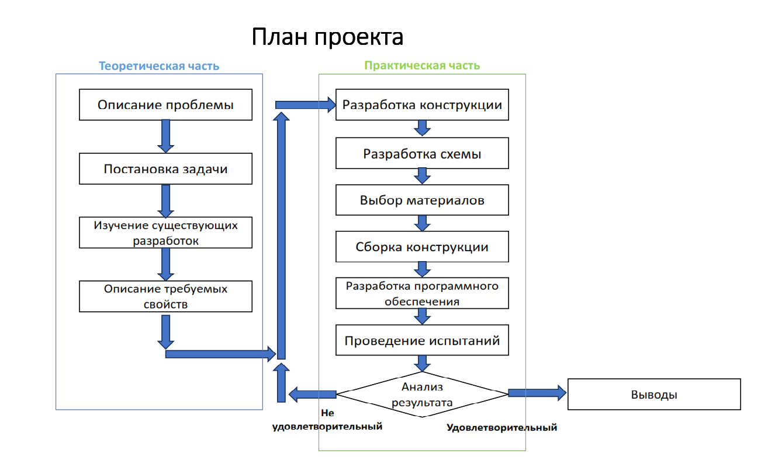
Рис.3

Теоретическая часть
Глава 1: Определение характеристик
Мы задумались какими характеристиками должен обладать наш робот для использования в различных условиях и выявили несколько позиций:
- Высокая проходимость для работ на пересеченной местности
- Возможность связываться с роботом и управлять им удаленно
- Возможность определять свое положение и ориентацию в пространстве
- Возможность проводить измерения контрольными приборами в зависимости от специализации
- Возможность воспроизводить аудиоряд для комуникотивности

Глава 2: Разработка модели
Так как одной из наших целей является достижение высокой проходимоссти мы решили использовать шестиколесную базу. Она хороша своей устойчивостью и сцеплением с поверхностью. Так же мы решили использовать колесную систему rocker-bogie (рис.3 и 4). Эта система была использована при проектировании марсохода (рис.5).
Она позволяет роботу подниматься на препядствия в 1,5 раз выше, чем он сам, за счет подвижности передних двух пар колес относительно третей, а так же относительно друг друга.
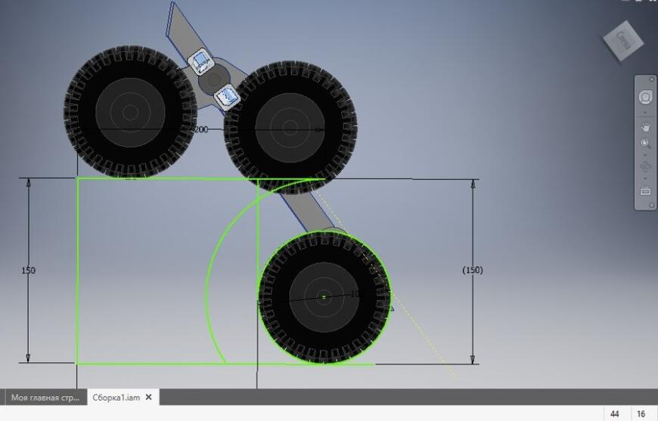
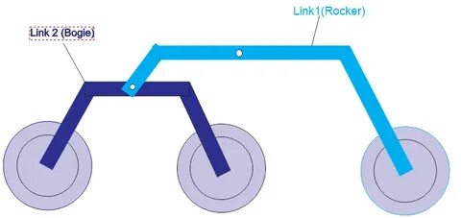
Рис.3 Рис.4

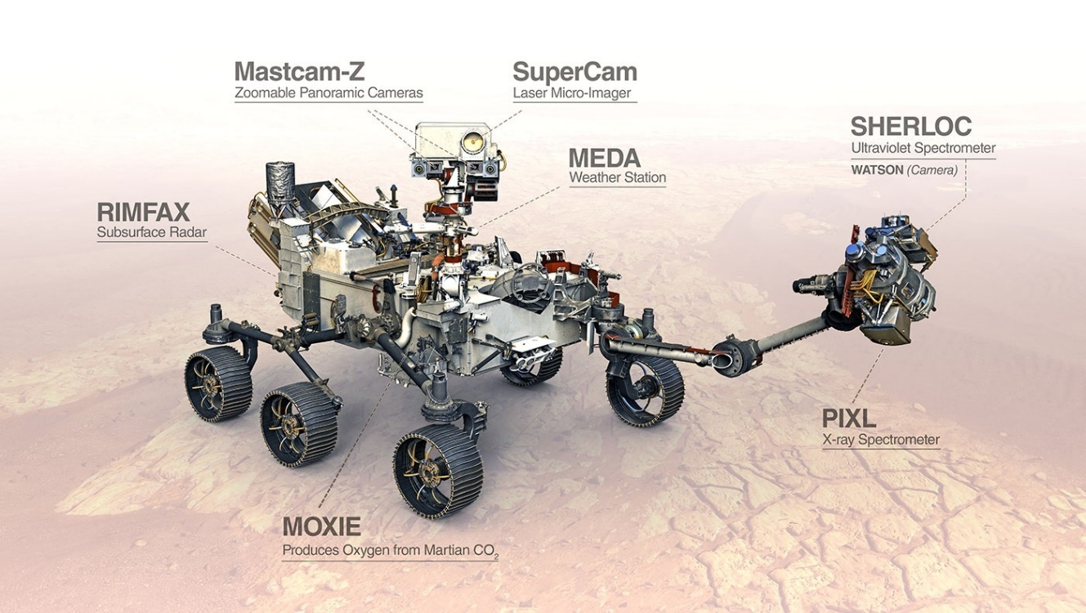
Рис.5
Однако впоследствии от этой идеи пришлось отказаться, так как ввиду отсутствия подходящей технологии нам не удалось сделать достаточно жесткого крепления и пришлось зафиксировать передние поры колес в вертикальном положении.
Для определения направления движения планируем использовать цифровой компас.
Для определения географических координат, используем модуль приема GPS сигналов спутников.
Для коммуникации в зоне действия сотовой связи используем GSM модуль.
На близком расстоянии, для передачи команд и заданий роботу, лучше всего подойдет Fi-Fi модуль.
Для обнаружения препятствий и выбора направления объезда препятствий, понадобится дальномер. Дальномер может быть ультразвуковым или лазерным. Мы решили разместить его на поворотной платформе. Поворачивать платформу будем шаговым двигателем.
Мы решили делать шестиколесную платформу с приводом на каждое колесо. Блок схема компонентов робота выглядит так (рис.6).
Корпус будем делать из легкого алюминиевого профиля.
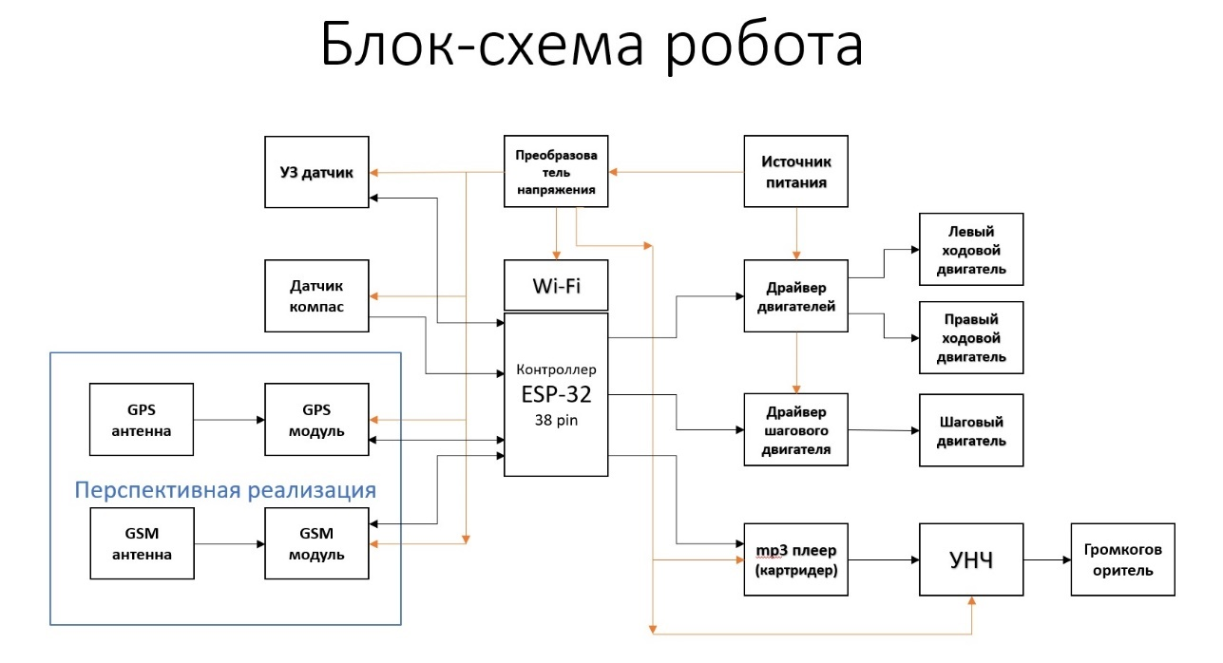
Рис.6

Выбор деталей
Для увеличения проходимости и грузоподъемности мы выбрали моторы с редуктором 25GA-370-100 (рис.7), преобразующим скорость в крутящий момент, выбрали широкие колеса (рис.8).

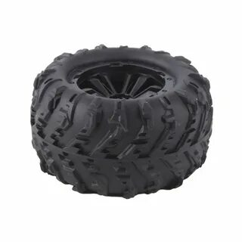
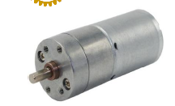

Рис.7 Рис.8

Для управления двигателями был выбран драйвер двигателя L298N (рис.9).
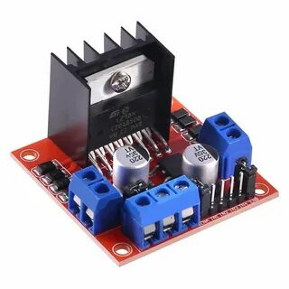

Рис.9

Для управления роботом был выбран микроконтроллер esp32 (рис.10) с wi-fi и bluetoth модулем, для возможности удаленного управления.
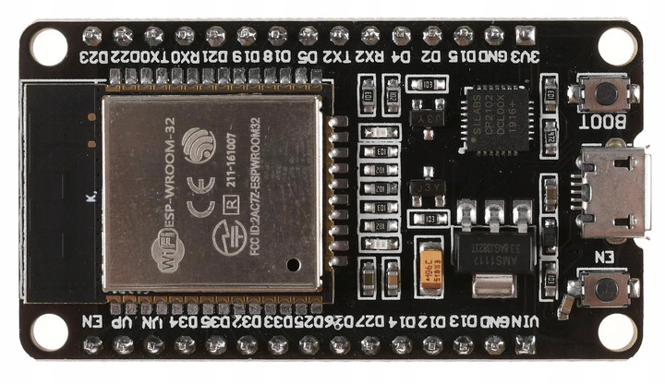

Рис.10

Воспроизведение звука было организовано при помощи mp3 плеера MP3 Mini (рис.11), подключенного к динамику через усилитель низкой частоты PAM8403 (рис.12).
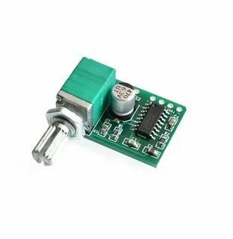
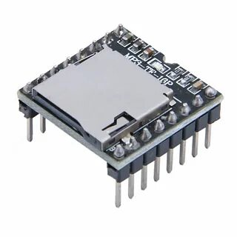
Рис.11 Рис.12
Для питания схемы было решено использовать блок аккумуляторов 18650 (рис.13) на 14,8V с последующим преобразованием в 5V при помощи понижающего преобразователя напряжения MP1584EN (рис.14).
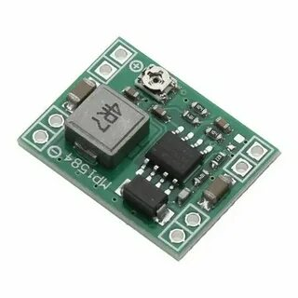
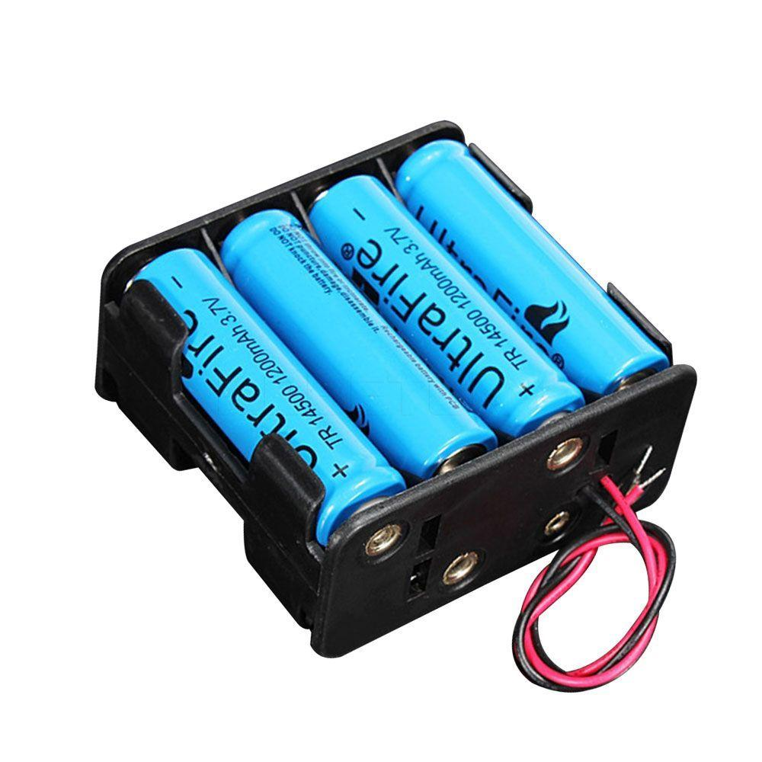

Рис.13 Рис.14
В качестве компаса используем магнитометр GY-273 (рис.15). Расстояние будем измерять ультразвуковым дальномером HC-SR04 (рис.16).
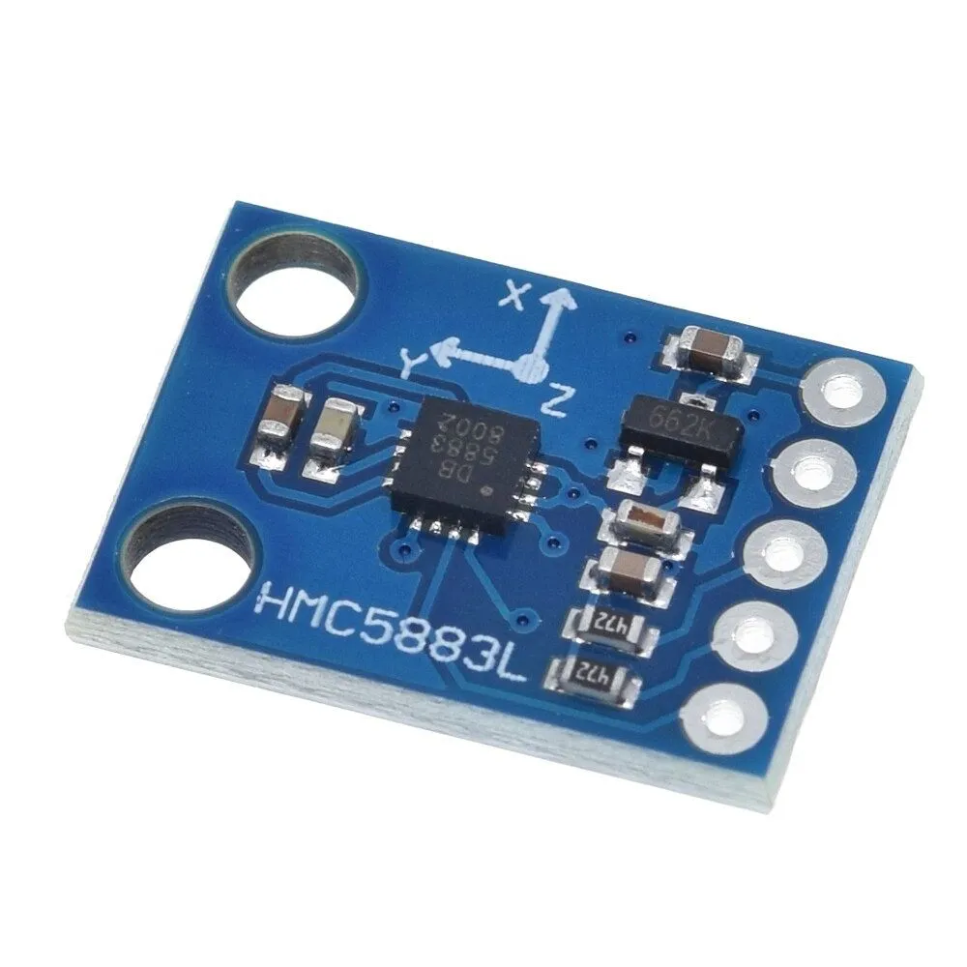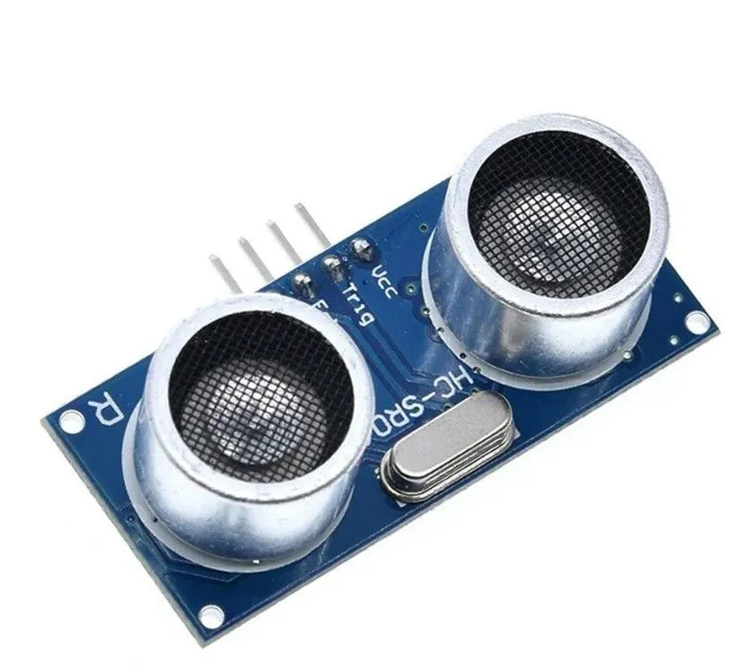
Рис.15 Рис.16
Для поворота платформы с датчиками, используем шаговый двигатель 28BYJ-48 (рис.17) с драйвером ULN2003.
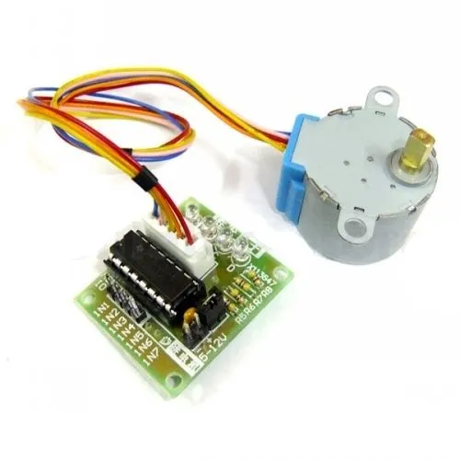 Рис.17
Практическая часть
Глава 3: Составление принципиальной схемы.
Составляем принципиальную схему (рис.18), с учетом выбранных деталей.
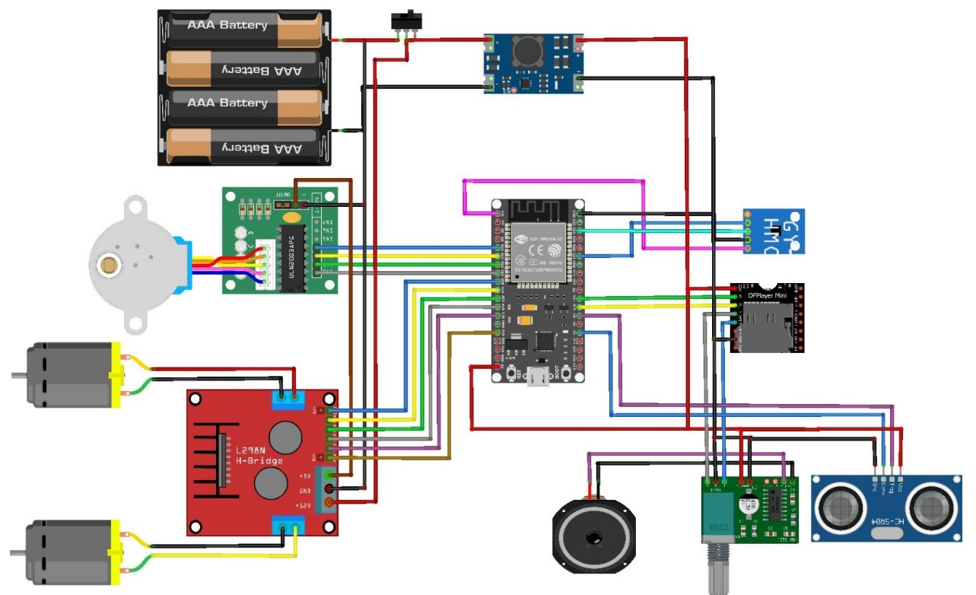

Глава 4: Сборка конструкции.
Приступаем к изготовлению деталей корпуса и сборке (рис.19).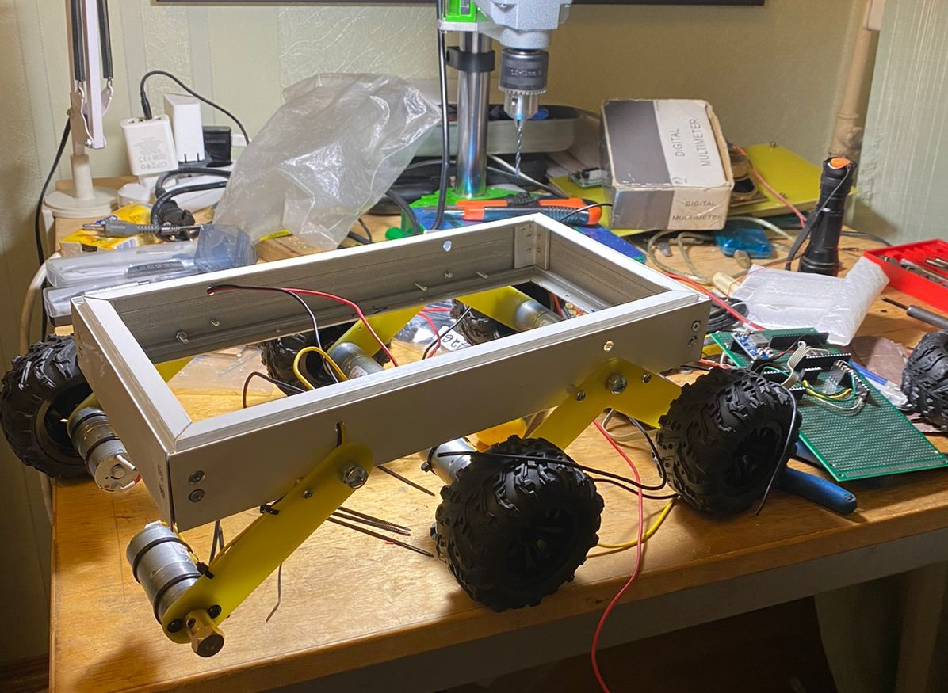
Собираем схему на макетной плате, используя пайку (рис.20).
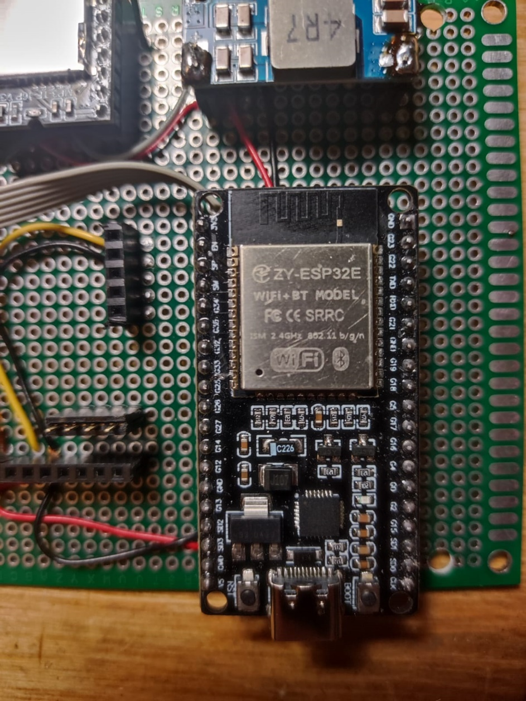
Рис.20

Монтируем электронные компоненты в корпус робота (рис.21).
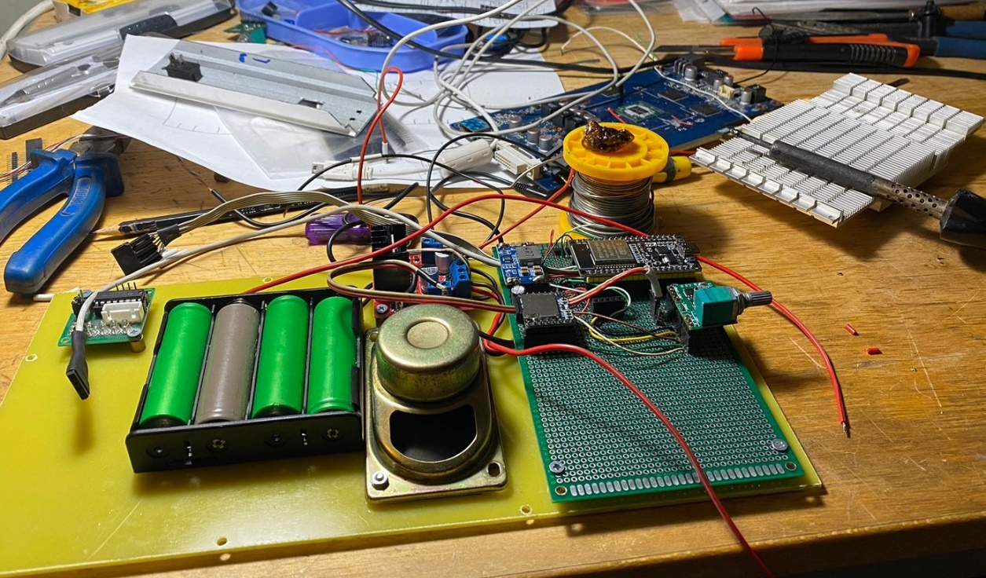
Рис.21

Глава 5: Программирование.
Я взял готовый код для управления платой esp32 по wi-fi с приложения ESPiX: ESP32 WiFi Controller(android). Я добавил в код линейное движение робота, управление аудио системой, а так же алгорит объезда препядствия, путем определения расстояния до предмета при помощи ультрозвукового датчика с функцией поворота. Программа была написани в среде разработки Arduino IDE.

Анализ результата:
Я провел тестирование и выяснил, что робот может без проблем перевозить 3 кг груза и может работать в течении 6 чесов без подзарядки. Конструккция получилась достаточно надежной. По себестоимости робот получился на порядок дешевле чем любой из роботов определенных направленостей.
Вывод:
Подведем итоги. Нам удалось создать универсального робота, которого можно использовать для разных задач. Цель достигнута. Робот соответствует требуемым характеристикам, однако у нас есть идеи как его усовершенствовать. Если добавить gsm и gps модули можно будет направлять робота по координатам или азимуту, а так же управлять им из любой точки Земли. Есть некоторые неудачи в конструкции, которые мы планируем исправить в будущем.

Список используемых материалов:
https://microkontroller.ru/arduino-projects/upravlenie-shagovym-dvigatelem-s-pomoshhyu-arduino-i-potencziometra/
https://code-qr.ru/
https://png-arduino-framework.readthedocs.io/ultrasonic.html
https://xn--18-6kcdusowgbt1a4b.xn--p1ai/%D1%88%D0%B0%D0%B3%D0%BE%D0%B2%D1%8B%D0%B9-D0%B4%D0%B2%D0%B8%D0%B3%D0%B0%D1%82%D0%B5%D0%BB%D1%8C-%D0%B0%D1%80%D0%B4%D1%83%D0%B8%D0%BD%D0%BE/?ysclid=mi7st9prku115004086
https://www.arduinolibraries.info/libraries/qmc5883-l-compass
https://eleobo.com/make-a-wifi-controlled-robot-with-speed-control/
https://fritzing.org/
https://mischianti.org/gy-273-qmc5883l-clone-hmc5883l-magnetometer-for-arduino-esp8266-and-esp32/?ysclid=mi7p98jr42507457428

